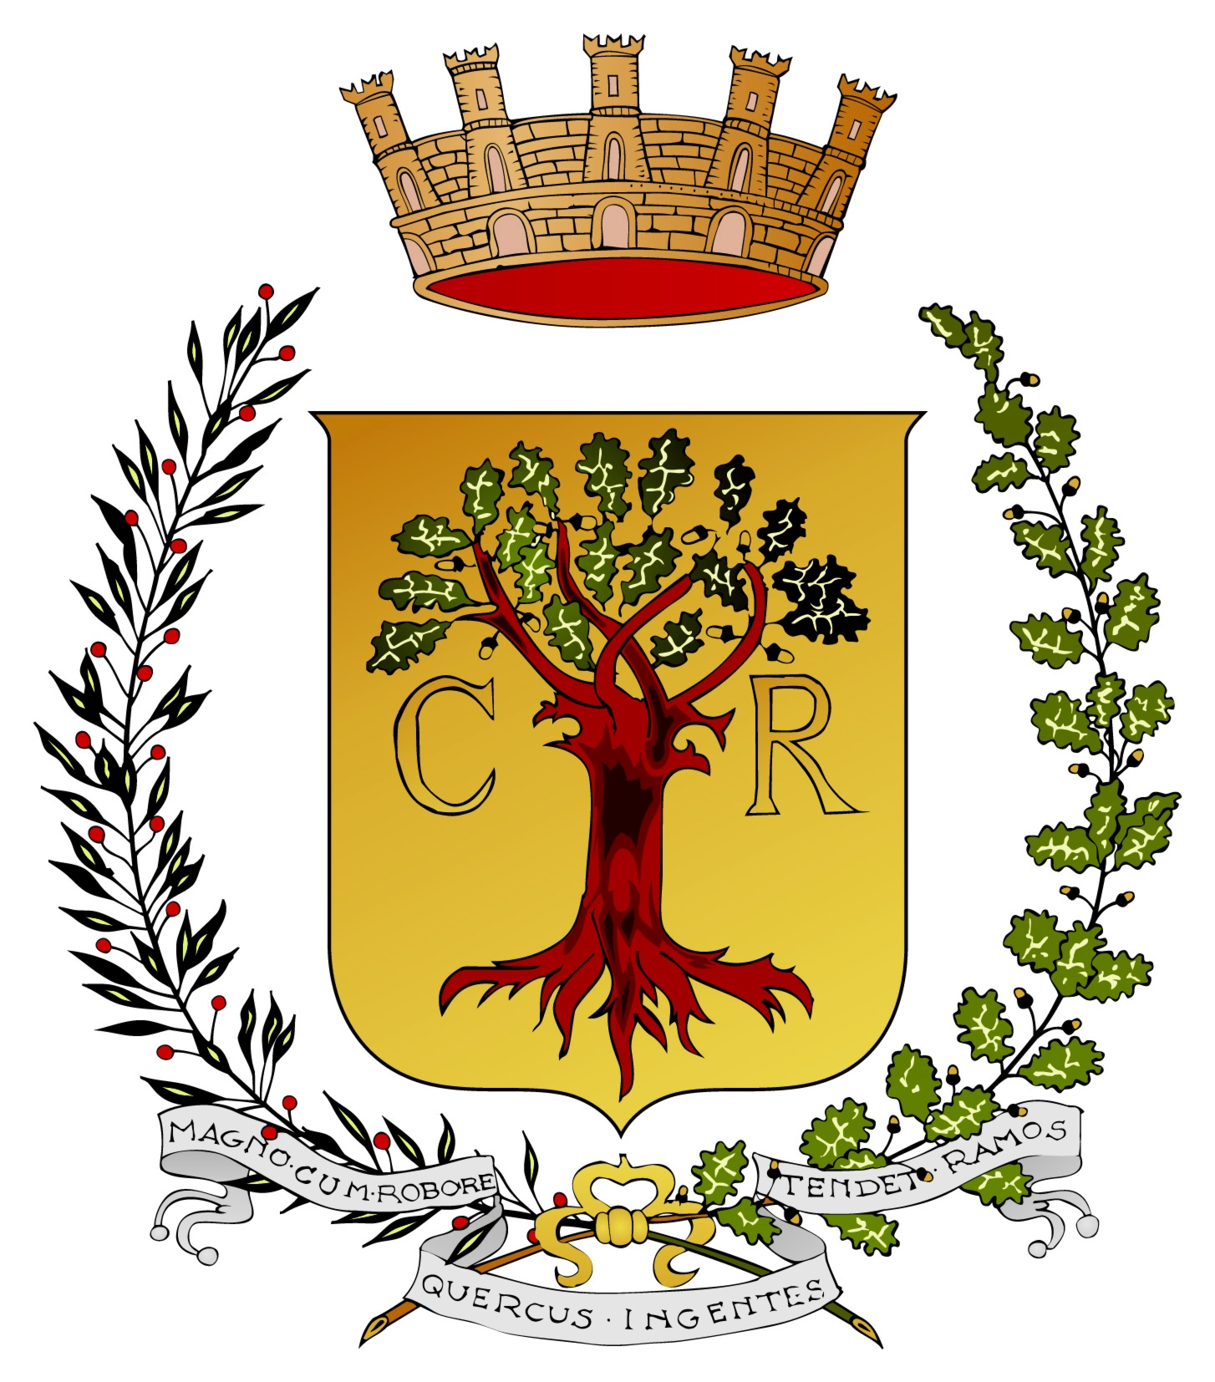

Rovereto “Città della pace” celebra la pace e il Centenario della Campana dei Caduti “Maria Dolens”

Musica
Strumento di pace

“La musica è bellezza, è strumento di pace, è una lingua che tutti i popoli parlano per raggiungere il cuore di tutti, può aiutare la convivenza degli uomini". Partendo da queste parole pronunciate da papa Francesco si comprende perché gli appuntamenti musicali e i concerti abbiano una parte così di rilevo nel programma del Comune di Rovereto per le celebrazioni del centenario della Campana dei Caduti simbolo di pace.

Il Comune di Rovereto organizza due grandi concerti alla Campana dei Caduti:
- il 21 luglio l'Orchestra Haydn di Bolzano e Trento diretta da Nicola Valentini proporrà un programma speciale dedicato all'anniversario, dal titolo “Concerto per la Pace”. Saranno proposti brani di Sibelius, Schubert e per l'occasione verrà riproposto "Pax Virginis" di Virginia Guastalla, brano vincitore del Concorso Internazionale di Composizione "Strumenti di Pace", Rovereto 2008. Il concerto promosso dal Comune di Rovereto intende veicolare attraverso il linguaggio universale della musica sinfonica il messaggio di Pace e solidarietà tra i popoli.
- Grande momento con la musica internazionale sarà il concerto evento al Colle di Miravalle delle due cantanti, israeliana e palestinese, Noa e Miriam Toukan. Un grande avvenimento artistico e allo stesso tempo simbolico: due voci, la prima israeliana e l'altra palestinese, che si uniscono in armonia superando le barriere politiche, culturali e religiose. Il loro repertorio è un invito a riscoprire l’umanità condivisa, oltre ogni divisione. Le loro voci risuoneranno potenti la sera di venerdì 1 agosto unendosi al suono di Maria Dolens, per dire no alla violenza e richiedere un cessato il fuoco definitivo e un nuovo processo di pace che porti alla fine del conflitto. Le due artiste, da sempre impegnate a favore della convivenza e, rappresentano l’idea che il dialogo e la coesistenza siano possibili e che la musica possa diventare uno strumento di riconciliazione.

Arte, cultura e turismo della pace
Un territorio che si unisce per celebrare i cento anni di “Maria Dolens”

Il Comune di Rovereto, insieme ai musei della città e le istituzione culturali del territorio hanno fatto rete e insieme alla Fondazione Campana dei Caduti hanno condiviso apposite iniziative per celebrare il Centenario.

Per l'occasione il Comune di Rovereto ha ultimato proprio oggi il rifacimento delle insegne del percorso “Camminando nella pace - Sentiero premi Nobel per la Pace”. Lungo il percorso, che collega il Sacrario monumentale di Castel Dante alla Campana dei Caduti, sono stati installati dieci pannelli di cui due per suggerire riflessioni, tre per indicare il tragitto, cinque riporteranno le biografie di premi Nobel per la pace e sostenitori della nonviolenza come Gandhi, Mandela, Martin Luther King, Aldo Capitini e Giorgio La Pira.

L'Apt Rovereto, Vallagarina e Monte Baldo in occasione del Centenario organizzerà appositi trekking urbani della pace lungo il sentiero, attraversando i luoghi della memoria in dialogo con personaggi che hanno dedicato la propria vita alla pratica della pace: sabato 31 maggio, 14 giugno, 20 settembre, 11 ottobre, 8 novembre.

Al fine di raggiungere la Campana dei Caduti e assistere ai cento rintocchi, il Comune di Rovereto in accordo con Trentino Trasporti ha stabilito di istituire un servizio navetta gratuito con partenza da piazzale Follone disponibile nelle seguenti date: le domeniche dal 18 maggio all’8 giugno a mezzogiorno, e da venerdì 13 giugno a domenica 5 ottobre servizio serale, il venerdì e il sabato, la domenica doppio servizio a mezzogiorno e sera. Il servizio serale sarà attivo eccezionalmente anche martedì 5 agosto, in occasione della festa patronale di Maria Ausiliatrice.

L'assessorato alla Cultura del Comune di Rovereto sta costruendo con la collaborazione del Mart un progetto tra arte e pace per il Natale della città, a celebrare l'identità di Rovereto “Città della pace” e il Centenario di “Maria Dolens” attraverso il linguaggio del contemporaneo.

Da venerdì 11 luglio a domenica 26 ottobre al Mart il foyer dell’Archivio del ‘900 ospita una raccolta di opere e documenti iconografici che documentano le vicissitudini storiche del monumento della Campana, dalla sua fusione e inaugurazione a metà degli anni Venti fino alla sua ricollocazione sul colle di Miravalle, accompagnata dai progetti non compiuti di Luciano Baldessari e di Gian Leo Salvotti.

Dal 25 al 27 luglio si svolgerà in città il festival della pace "Città inVISIBILI" organizzato dalla Fondazione Campana dei Caduti con il supporto del Comune di Rovereto, ispirato al romanzo di Italo Calvino, che trasformerà il centro storico di Rovereto in un grande palcoscenico a cielo aperto, dove la cultura della pace sarà protagonista: un format che farà scoprire i luoghi nascosti della città con interpretazioni artistiche, proiezioni e installazioni a promuovere e raccontare la pace.

A settembre, l'Associazione Filarmonica di Rovereto, il Coro S. Ilario (M° Federico Mozzi) e il Minicoro di Rovereto (M° Giampaolo Daicampi) propongono un grande evento che vedrà coinvolte molte delle associazioni musicali che operano sul territorio della Vallagarina: su un'idea del M° Daicampi, verrà infatti presentato presso la Campana un inno composto appositamente, per celebrarne il centenario, da Lodovico Saccol per coro di voci bianche, coro e banda.

Non poteva mancare Oriente Occidente, il festival di danza internazionale che ha reso il nome di Rovereto famoso nel mondo. Durante il festival in programma dal 5 al 13 settembre, portando avanti il suo tratto identitario che si riassume nel payoff ”Incontro di culture”. Il Festival ha scelto una programmazione off, nelle strade e nelle piazze della città, che bene si inserisce all’interno del ciclo di iniziative che celebra i cento anni di Maria Dolens e che sottolinea l’impegno di Oriente Occidente verso i temi del dialogo attraverso il linguaggio universale della danza.

In autunno la Fondazione Museo Civico proporrà un’esposizione fotografica al Museo della Città, un focus dedicato a un momento particolare della storia di Maria Dolens. Attraverso una selezione di immagini dell’archivio storico, il percorso espositivo intende raccontare il legame con la città e in particolare l’acceso dibattito aperto in occasione dello spostamento della Campana dalla sua sede storica sul torrione Malipiero
del Castello di Rovereto. In sinergia con le altre istituzioni culturali cittadine il focus espositivo vuole rappresentare un’opportunità per riflettere sul valore della memoria storica e sulla continua ricerca di pace.

A partire da ottobre, in concomitanza con la data del centenario, il 4 ottobre 2025, il Mitag- Museo della Guerra riaprirà al pubblico la Sala Campana che conserva importanti testimonianze legate alla storia della Campana dei Caduti come il calco in gesso e il batacchio della prima campana; inoltre, dal 10 ottobre, in collaborazione con il Comune di Rovereto e il Circolo Fotografico Immagine, ospiterà una mostra fotografica dedicata al lavoro di Livio Senigalliesi, fotoreporter italiano di fama internazionale: una retrospettiva del lavoro degli ultimi 30 anni per sensibilizzare il pubblico sull'importanza della costruzione di una cultura della pace.

Il 12 novembre, per la prima volta a Rovereto, la XXVI edizione della BITM – Le Giornate del Turismo Montano -, dedicata al tema “Turismo e Ospitalità. Raccontare l'identità dei territori di montagna”, organizza alla Campana dei Caduti, con il supporto del Comune di Rovereto, l’incontro pubblico “Identità urbane come destinazione turistica. Rovereto Città della Pace celebra il Centenario della Campana dei Caduti “Maria Dolens” : l'identità profonda di una città, fatta di storia, cultura, tradizioni, simboli, memoria collettiva e patrimonio immateriale, come elemento distintivo dell'esperienza turistica.

A sottolineare l’ampio coinvolgimento territoriale, per iniziativa della Biblioteca civica “G. Tartarotti” di Rovereto, tutte le biblioteche della Vallagarina saranno coinvolte nel Centenario. La biblioteca di Rovereto sarà promotrice e capofila di un programma di iniziative culturali dedicate alla pace che si svolgeranno a partire dall'autunno in tutte le biblioteche in rete, con il sostegno della Comunità della Vallagarina e della Provincia autonoma di Trento. Anche i Distretti urbani, costituiti da operatori economici, enti ed associazioni, propongono una serie di iniziative a programma partecipando attivamente alla celebrazione del Centenario. Così le Circoscrizioni rappresentative del territorio non mancheranno di fare sistema.

Nuove generazioni e Partecipazione
I giovani protagonisti di una cultura della pace

Un ruolo importante all’interno del programma delle celebrazioni del Centenario spetta all’attività didattica e formativa rivolta alle scuole e più in generale alle giovani generazioni. Durante la Settimana Civica, dal 25 aprile (Anniversario della Liberazione d'Italia) al 9 maggio (Festa dell'Europa), sul tema della pace e nonviolenza il 28 di aprile si è tenuto al Centro Giovani Smartlab l’incontro “E se un giorno toccasse a te? Le voci di chi ha scelto la pace in contesti di guerra", promosso e organizzato dal Comune con la partecipazione dei volontari dell’associazione Quilombo Trentino, e il Forum Trentino per la Pace e i Diritti Umani.

Prenderà il via nel mese di maggio il progetto “Ma la pace, cos’è? Ce lo chiediamo, ce lo raccontiamo e poi ne facciamo un'opera d'arte!”, un percorso partecipativo per un’opera d’arte pubblica per il territorio cittadino, sviluppato dall’artista Martina Melilli in collaborazione con il Forum Trentino per la Pace e i Diritti Umani, che prevede una serie di laboratori sul tema della pace che coinvolgeranno diverse fasce di popolazione, con un focus specifico su giovani e giovanissimi.

Il 9 maggio per la Giornata dell'Europa, il Centro di Cooperazione Internazionale (CCI), la Fondazione Megalizzi, la Fondazione Degasperi, con la collaborazione della Fondazione Campana dei Caduti organizza al Colle di Miravalle un incontro con le classi delle scuole secondarie di secondo grado che hanno aderito a "Frammenti di coraggio: le donne Pioniere nel mosaico d’Europa", per ricordare e rilanciare il pensiero europeista di unità e fratellanza tra i popoli. Il progetto ha chiesto a studenti e studentesse di individuare donne pioniere del nostro tempo, dopo aver ospitato presso le scuole la mostra prodotta (sempre dal CCI) in collaborazione con Anpi Rovereto, con il contributo del Comune di Rovereto e di Europe Direct Trentino. La mostra è tratta dal libro "Pioniere. Le donne che hanno fatto l'Europa" di Giulia Mirandola e Pina Caporaso, con le illustrazioni di Michela Nanut, edito da Settenove.

Nella mattinata del 20 giugno, al colle di Miravalle, l'assessorato alle politiche educative del Comune in collaborazione con il Minicoro e le scuole dell’infanzia di Rovereto terrà l’evento finale de “Il Bosco della Pace”, un percorso educativo-musicale che coinvolge più di 150 bambine e bambini con le loro insegnanti,
con anche la presentazione di un albo illustrato per l’infanzia. Ritorna protagonista la musica, come strumento di pace, ma anche di linguaggio universale di condivisione e crescita.

Dal 7 all'11 luglio è in programma una settimana di formazione intensiva dedicata ai giovani “A scuola di Pace - Summer school”, sul tema della pace e della nonviolenza, in collaborazione con Smartlab, Mlal Trentino ONLUS, il Forum Trentino per la Pace e Diritti umani, a sottolineare l’attenzione del Comune di Rovereto nel mettere in relazione il tema del Centenario e della Campana dei Caduti con le attività legate alle politiche educative.

Il 20 novembre in occasione della Giornata mondiale dei diritti dei bambini e bambine, alla Campana si terrà il momento conclusivo di un percorso organizzato dall’equipe pedagogico-educativa dei nidi del Comune dedicato ai Diritti dell’Infanzia e in particolare al diritto alla pace.

Sport
Linguaggio universale che unisce

Per quanto riguarda i due importanti avvenimenti sportivi legati al tema dela pace e del Centenario, il primo, il torneo internazionale città della pace, si è da poco concluso e ha visto in più momenti la Campana protagonista. Alla cerimonia ufficiale di apertura tenutasi il sabato 19 aprile al Colle di Miravalle centinaia di atleti appartenenti a dieci nazioni diverse hanno affollato l’anfiteatro della Campana dove si sono svolti
momenti di riflessione sui temi della pace, della convivenza e del confronto e sono stati eseguiti i dieci inni delle nazioni partecipanti. Il 17 aprile, sempre nell’ambito del programma del Torneo ha riscosso un grande successo di pubblico lo spettacolo tenutosi sotto la cupola del Mart “Due pugni guantati di nero” di Federico Buffa, accompagnato al pianoforte da Alessandro Nidi. La voce del giornalista sportivo ha raccontato uno dei momenti sportivi più iconici del secolo scorso, quello in cui Tommie Smith e John Carlos si trovano sul podio dei 200 metri alle Olimpiadi a Città del Messico, il 16 ottobre 1968, con i pugni alzati, i guanti neri, simbolo del black power, i piedi scalzi, segno di povertà, la testa bassa e una collanina di piccole pietre al collo (“ogni pietra è un nero che si batteva per i diritti ed è stato linciato”).

Il secondo importante appuntamento sportivo è il Palio della Quercia che quest’anno si svolgerà il 02 giugno anziché nel tradizionale periodo di settembre. Un prologo è previsto per fine maggio alla Campana dove si terrà la conferenza stampa di presentazione dell’edizione 2025 dello storico palio arrivato quest'anno alla 61° edizione.

